少年梦——苏州励志夏令营（7天、14天、28天）活动时间及课程大纲
1、开营时间
励志营（7天）
第一期：2017年7月9日-7月15日
第二期：2017年7月16日-7月22日
第三期:2017年7月23日-7月29日
第四期：2017年7月30日-8月5日
第五期：2017年8月6日-8月12日
第六期：2017年8月13日-8月19日
拼搏营（14天）
第一期：2017年7月9日-7月22日
第二期：2017年7月23日-8月5日
第三期: 2017年8月6日-8月19日
腾飞营（28天）
2017年7月23日-8月19日

营地地址：
苏州健雄职业技术学院

2、课程大纲：
励志营（7天）
课程时间 |  | 课程项目 | 课程内容
第一天 | 上午 | 新兵报到 | 营地报到、分配房间、配发装备
第一天 | 下午 | 新兵入营 | - 集合编队、誓师大会、任命教官、签署军令状  - 营地规定、军容军纪教育及内务整理  - 军事基础训练
第一天 | 晚上 | 军旅文化 | 内务整理、班务会（定班规，选班干）
第二天 | 早上 | 晨训晨练 | 晨跑，热身训练；体能训练，内务检查
第二天 | 上午 | 军事训练 | - 内务整理，并检查  - 队列基础训练：军姿、稍息、跨立，停止间转法  - 军旅歌曲学习  - 军体拳训练
第二天 | 下午 | 课程学习 | - 应急救护知识学习  - 暑期作业辅导及兴趣班  - 清洗衣物（辅导）
第二天 | 晚上 | 军旅文化 | 晚间集训、观看爱国主题电影、书写日记
第三天 | 早上 | 晨训晨练 | 晨跑，热身训练；体能训练，内务检查
第三天 | 上午 | 军事训练 | - 内务整理，并检查  - 队列动作训练：齐步行进立定  - 军旅歌曲学习  - 军体拳训练  - 战场模拟---支援前线
第三天 | 下午 | 课程学习 | - 牙科医生讲解口腔护理，帮助学生护理牙齿  - 暑期作业辅导及兴趣班  - 清洗衣物
第三天 | 晚上 | 军旅文化 | 晚间集训、书写日记、军歌嘹亮
第四天 | 早上 | 晨训晨练 | 晨跑，热身训练；体能训练，内务检查
第四天 | 上午 | 军事训练 | - 内务整理，并检查  - 队列动作：跑步行进立定  - 军体拳训练  - 拉歌
第四天 | 下午 | 课程学习 | - 马术或皮筏艇体验  - 清洗衣物
第四天 | 晚上 | 军旅文化 | 晚间集训、演讲与口才、书写日记、班务会
第五天 | 早上 | 晨训晨练 | 晨跑，热身训练；体能训练，内务检查
第五天 | 上午 | 强化训练 | - 内务整理并检查  - 火灾逃生演练  - 消防灭火练习  - 床单结绳法
第五天 | 下午 | 课程学习 | - 农事体验（采摘，体验农活）  - 暑期作业辅导及兴趣班  - 清洗衣物
第五天 | 晚上 | 军旅文化 | 感恩教育、晚间集训、书写日记
第六天 | 早上 | 晨训晨练 | 晨跑，热身训练；体能训练，内务检查
第六天 | 上午 | 强化训练 | - 团队队列动作巩固及加强  - 团队竞技-十人九足
第六天 | 下午 | 课程训练 | - 无领导讨论  - 暑期作业检查及兴趣班  - 清洗衣物
第六天 | 晚上 | 军旅文化 | 军歌嘹亮、晚间集训、作文《送给父母的一封信》
第七天 | 早上 | 终极考核 | 内务考核
第七天 | 上午 | 终极考核 | - 军事列队展现  - 军歌拉练  - 内务展现
第七天 | 下午 | 汇报结营 | 总结回顾、颁发证书、整理行装、合影留念、告别战友、结营

14天拼博营
课程时间 |  | 课程项目 | 课程内容
第一天 | 上午 | 新兵报到 | 营地报到、分配房间、配发装备
第一天 | 下午 | 新兵入营 | - 集合编队、誓师大会、任命教官、签署军令状  - 营地规定、军容军纪教育及内务整理
第一天 | 晚上 | 军旅文化 | 书写日记、班务会（定班规，选班干）
第二天 | 早上 | 晨训晨练 | 晨跑，热身训练；体能训练
第二天 | 上午 | 军事训练 | - 内务整理，并检查  - 队列基础训练：军姿、稍息、跨立，停止间转法  - 叠军备，内务整理
第二天 | 下午 | 课程学习 | - 应急救护知识学习  - 暑期作业辅导  - 清洗衣物（辅导）
第二天 | 晚上 | 军旅文化 | 书写日记、班务会
第三天 | 早上 | 晨训晨练 | 晨跑，热身训练；体能训练
第三天 | 上午 | 军事训练 | - 内务整理，并检查  - 队列动作训练：齐步行进立定  - 战场模拟---支援前线
第三天 | 下午 | 课程学习 | - 皮划艇体验  - 清洗衣物
第三天 | 晚上 | 军旅文化 | 心智训练、书写日记、班务会
第四天 | 早上 | 晨训晨练 | 晨跑，热身训练；体能训练
第四天 | 上午 | 军事训练 | 1、内务整理，并检查  2、队列动作：跑步行进立定  3、军旅歌曲学习
第四天 | 下午 | 课程学习 | - 眼科医生讲解眼部护理，帮助学生进行眼部护理  - 暑期作业辅导  - 清洗衣物
第四天 | 晚上 | 军旅文化 | 感恩教育、书写日记、班务会
第五天 | 早上 | 晨训晨练 | 晨跑，热身训练；体能训练
第五天 | 上午 | 军事训练 | 1、内务整理，并检查  2、火灾逃生演练，被单结绳、消防灭火练习
第五天 | 下午 | 课程学习 | - 兴趣班  - 暑期作业辅导  - 清洗衣物
第五天 | 晚上 | 军旅文化 | 演讲与口才、书写日记、班务会
第六天 | 早上 | 晨训晨练 | 晨跑，热身训练；体能训练
第六天 | 上午 | 军事训练 | 1、内务整理，并检查  2、单兵队列动作巩固及加强
第六天 | 下午 | 课程学习 | 1、农事体验  2、暑期作业辅导  3、清洗衣物
第六天 | 晚上 | 军旅文化 | 书写日记、演讲比赛
第七天 | 早上 | 晨训晨练 | 晨跑，热身训练；体能训练
第七天 | 上午 | 军事拓展 | - 内务整理，并检查  - 团队组建：队名、口号、队形展示  - 军事拓展：我们是最棒的团队
第七天 | 下午 | 课程学习 | - 野外求生知识学习  - 暑期作业辅导  - 清洗衣物
第七天 | 晚上 | 军旅文化 | 书写日记、班级联谊
第八天 | 早上 | 晨训晨练 | 晨跑，热身训练；体能训练
第八天 | 上午 | 军事训练 | - 内务整理，并检查  - 军体拳训练  - 巩固加强队列训练
第八天 | 下午 | 课程学习 | - 团队拓展训练  - 暑期作业辅导  - 清洗衣物
第八天 | 晚上 | 军旅文化 | 书写日记、班务会（总结上周）
第九天 | 早上 | 晨训晨练 | 晨跑，热身训练；体能训练
第九天 | 上午 | 军事训练 | 1、内务整理，并检查  2、军体拳训练
第九天 | 下午 | 课程学习 | - 兴趣班  - 暑期作业辅导  - 清洗衣物
第九天 | 晚上 | 军旅文化 | 观看爱国电影、书写日记、班务会
第十天 | 早上 | 晨训晨练 | 晨跑，热身训练；体能训练
第十天 | 上午 | 军事训练 | - 内务整理，并检查  - 军体拳训练  - 军事拓展：队长的责任
第十天 | 下午 | 课程学习 | - 马术体验  - 清洗衣物
第十天 | 晚上 | 军旅文化 | 心智训练、书写日记、班务会
第十一天 | 早上 | 晨训晨练 | 晨跑，热身训练；体能训练
第十一天 | 上午 | 军事训练 | 1、内务整理并检查  2、军体拳考核（一阶段）
第十一天 | 下午 | 课程学习 | - 导师讲座（青少年心理健康教育）  - 暑期作业辅导  - 清洗衣物
第十一天 | 晚上 | 军旅文化 | 感恩教育、书写日记、班务会
第十二天 | 早上 | 晨训晨练 | 晨跑，热身训练；体能训练
第十二天 | 上午 | 军事训练 | 1、内务整理、并检查  2、单兵列队综合训练
第十二天 | 下午 | 课程学习 | - 牙科医生讲解口腔护理并帮助学生做口腔检查  - 暑期作业辅导  - 清洗衣物
第十二天 | 晚上 | 军旅文化 | 书写日记、军歌嘹亮、班务会
第十三天 | 早上 | 晨训晨练 | 晨跑，热身训练；体能训练
第十三天 | 上午 | 军事训练 | - 内务整理，并检查  - 军体拳强化训练
第十三天 | 下午 | 课程学习 | - 农事体验  - 暑期作业辅导  - 清洗衣物
第十三天 | 晚上 | 军旅文化 | 书写日记、歌唱比赛
第十四天 | 早上 | 终极考核 | 内务考核
第十四天 | 上午 | 终极考核 | - 军事列队综合考核  - 军体拳考核  - 军歌拉练
第十四天 | 下午 | 汇报结营 | 总结回顾、颁发证书、整理行装、合影留念、告别战友、结营

28天腾飞营
课程时间 |  | 课程项目 | 课程内容
第一天 | 上午 | 新兵报到 | 营地报到、分配房间、配发装备
第一天 | 下午 | 新兵入营 | - 集合编队、誓师大会、任命教官、签署军令状  - 营地规定、军容军纪教育及内务整理
第一天 | 晚上 | 军旅文化 | 书写日记、班务会（定班规，选班干）
第二天 | 早上 | 晨训晨练 | 晨跑，热身训练；体能训练
第二天 | 上午 | 军事训练 | - 内务整理，并检查  - 队列基础训练：军姿、稍息、跨立，停止间转法  - 叠军备，内务整理
第二天 | 下午 | 课程学习 | - 根据孩子兴趣选择兴趣班  - 暑期作业辅导  - 清洗衣物（辅导）
第二天 | 晚上 | 军旅文化 | 书写日记、班务会
第三天 | 早上 | 晨训晨练 | 晨跑，热身训练；体能训练
第三天 | 上午 | 军事训练 | - 内务整理，并检查  - 队列动作训练：齐步行进立定  - 战场模拟---支援前线
第三天 | 下午 | 课程学习 | - 团队拓展培训  - 暑期作业辅导  - 清洗衣物
第三天 | 晚上 | 军旅文化 | 心智训练、书写日记、班务会
第四天 | 早上 | 晨训晨练 | 晨跑，热身训练；体能训练
第四天 | 上午 | 军事训练 | 1、内务整理，并检查  2、队列动作：跑步行进立定  3、军旅歌曲学习
第四天 | 下午 | 课程学习 | - 导师讲座  - 暑期作业辅导  - 清洗衣物
第四天 | 晚上 | 军旅文化 | 感恩教育、书写日记、班务会
第五天 | 早上 | 晨训晨练 | 晨跑，热身训练；体能训练
第五天 | 上午 | 军事训练 | 1、内务整理，并检查  2、火灾逃生演练，被单结绳、消防灭火练习
第五天 | 下午 | 课程学习 | - 文化课学习强化  - 暑期作业辅导  - 清洗衣物
第五天 | 晚上 | 军旅文化 | 军歌嘹亮、书写日记、班务会
第六天 | 早上 | 晨训晨练 | 晨跑，热身训练；体能训练
第六天 | 上午 | 军事训练 | 1、内务整理，并检查  2、单兵队列动作巩固及加强
第六天 | 下午 | 课程学习 | 1、农事体验  2、暑期作业辅导  3、清洗衣物
第六天 | 晚上 | 军旅文化 | 书写日记、即兴演讲
第七天 | 早上 | 晨训晨练 | 晨跑，热身训练；体能训练
第七天 | 上午 | 军事拓展 | - 内务整理，并检查  - 团队组建：队名、口号、队形展示  - 军事拓展：我们是最棒的团队
第七天 | 下午 | 课程学习 | - 野外求生知识学习  - 暑期作业辅导  - 清洗衣物
第七天 | 晚上 | 军旅文化 | 书写日记、班级联谊
第八天 | 早上 | 晨训晨练 | 晨跑，热身训练；体能训练
第八天 | 上午 | 军事训练 | - 内务整理，并检查  - 军体拳训练  - 巩固加强队列训练
第八天 | 下午 | 课程学习 | - 应急救护知识学习  - 暑期作业辅导  - 清洗衣物
第八天 | 晚上 | 军旅文化 | 书写日记、班务会（总结上周）
第九天 | 早上 | 晨训晨练 | 晨跑，热身训练；体能训练
第九天 | 上午 | 军事训练 | 1、内务整理，并检查  2、军体拳训练
第九天 | 下午 | 课程学习 | - 兴趣班  - 暑期作业辅导  - 清洗衣物
第九天 | 晚上 | 军旅文化 | 儒家思想教育、书写日记、班务会
第十天 | 早上 | 晨训晨练 | 晨跑，热身训练；体能训练
第十天 | 上午 | 军事训练 | - 内务整理，并检查  - 军体拳训练  - 军事拓展：队长的责任
第十天 | 下午 | 课程学习 | - 团队拓展  - 暑期作业辅导  - 清洗衣物
第十天 | 晚上 | 军旅文化 | 心智训练、书写日记、班务会
第十一天 | 早上 | 晨训晨练 | 晨跑，热身训练；体能训练
第十一天 | 上午 | 军事训练 | 1、内务整理并检查  2、军体拳考核（一阶段）
第十一天 | 下午 | 课程学习 | - 导师讲座  - 暑期作业辅导  - 清洗衣物
第十一天 | 晚上 | 军旅文化 | 感恩教育、书写日记、班务会
第十二天 | 早上 | 晨训晨练 | 晨跑，热身训练；体能训练
第十二天 | 上午 | 军事训练 | 1、内务整理、并检查  2、单兵列队综合训练
第十二天 | 下午 | 课程学习 | - 文化课学习强化  - 暑期作业辅导  - 清洗衣物
第十二天 | 晚上 | 军旅文化 | 书写日记、军歌嘹亮、班务会
第十三天 | 早上 | 晨训晨练 | 晨跑，热身训练；体能训练
第十三天 | 上午 | 军事训练 | - 内务整理，并检查  - 军体拳强化训练
第十三天 | 下午 | 课程学习 | - 农事体验  - 暑期作业辅导  - 清洗衣物
第十三天 | 晚上 | 军旅文化 | 书写日记、演讲与口才、班务会
第十四天 | 早上 | 晨训晨练 | 晨跑，热身训练；体能训练
第十四天 | 上午 | 军事训练 | - 内务整理、并检查  - 军体拳训练
第十四天 | 下午 | 课程学习 | - 野外求生知识学习  - 暑期作业辅导  - 清洗衣物
第十四天 | 晚上 | 军旅文化 | 书写日记、歌唱大赛
第十五天 | 早上 | 晨训晨练 | 晨跑，热身训练；体能训练
第十五天 | 上午 | 军事训练 | 1、内务整理、并检查  2、军体拳训练
第十五天 | 下午 | 课程学习 | - 应急救护知识学习  - 暑期作业辅导  - 清洗衣物
第十五天 | 晚上 | 军旅文化 | 书写日记、班务会（总结上周）
第十六天 | 早上 | 晨训晨练 | 晨跑，热身训练；体能训练
第十六天 | 上午 | 领袖之旅 | - 内务整理，并检查  - 无领导讨论
第十六天 | 下午 | 课程学习 | - 兴趣班  - 暑期作业辅导  - 清洗衣物
第十六天 | 晚上 | 军旅文化 | 书写日记、《弟子规》、班务会
第十七天 | 早上 | 晨训晨练 | 晨跑，热身训练；体能训练
第十七天 | 上午 | 军事训练 | - 内务整理，并检查  - 单兵队列动作考核（二阶段）  - 内务考核（二阶段）
第十七天 | 下午 | 课程学习 | - 团队拓展  - 暑期作业辅导  - 清洗衣物
第十七天 | 晚上 | 军旅文化 | 心智训练、书写日记、班务会
第十八天 | 早上 | 晨训晨练 | 晨跑，热身训练；体能训练
第十八天 | 上午 | 军事训练 | 1、内务整理，并检查  2、军事队列综合训练
第十八天 | 下午 | 课程学习 | 1、导师讲座  2、暑期作业辅导  3、清洗衣物
第十八天 | 晚上 | 军旅文化 | 感恩教育、书写日记、班务会
第十九天 | 早上 | 晨训晨练 | 晨跑，热身训练；体能训练
第十九天 | 上午 | 军事训练 | 1、内务整理，并检查  2、军体拳巩固练习
第十九天 | 下午 | 课程学习 | - 文化课学习强化  - 暑期作业辅导  - 清洗衣物
第十九天 | 晚上 | 军旅文化 | 经典军事题材电影欣赏、书写日记、班务会
第二十天 | 早上 | 晨训晨练 | 晨跑，热身训练；体能训练
第二十天 | 上午 | 军事训练 | 1、内务整理，并检查  2、耐力性训练、匍匐训练、目标性训练
第二十天 | 下午 | 课程学习 | - 农事体验  - 暑期作业辅导  3、清洗衣物
第二十天 | 晚上 | 军旅文化 | 演讲口才、书写日记、班务会
第二十一天 | 早上 | 晨训晨练 | 晨跑，热身训练；体能训练
第二十一天 | 上午 | 针对性训练 | - 内务整理，并检查  - 耐力性训练、匍匐训练、目标性训练
第二十一天 | 下午 | 课程学习 | - 野外求生知识学习  - 暑期作业辅导  - 清洗衣物
第二十一天 | 晚上 | 军旅文化 | 书写日记、演讲比赛、班务会
第二十二天 | 早上 | 晨训晨练 | 晨跑，热身训练；体能训练
第二十二天 | 上午 | 军事训练 | 1、内务整理，并检查  2、军体拳考核（二阶段）
第二十二天 | 下午 | 课程学习 | - 应急救护知识学习  - 暑期作业辅导  - 清洗衣物
第二十二天 | 晚上 | 军旅文化 | 书写日记、班务会（总结上周）
第二十三天 | 早上 | 晨训晨练 | 晨跑，热身训练；体能训练
第二十三天 | 上午 | 军事训练 | 1、内务整理，并检查  2、军体拳考核（三阶段）
第二十三天 | 下午 | 课程学习 | - 兴趣班  - 暑期作业辅导  - 清洗衣物
第二十三天 | 晚上 | 军旅文化 | 书写日记、写作《我想对爸爸妈妈说》、班务会
第二十四天 | 早上 | 晨训晨练 | 晨跑，热身训练；体能训练
第二十四天 | 上午 | 军事训练 | - 内务整理，并检查  - 耐力性训练、匍匐训练、目标性训练
第二十四天 | 下午 | 课程学习 | 1、团队拓展  2、暑期作业辅导  2、清洗衣物
第二十四天 | 晚上 | 军旅文化 | 书写日记、心智训练、班务会
第二十五天 | 早上 | 晨训晨练 | 晨跑，热身训练；体能训练
第二十五天 | 上午 | 分享 | 1、内务整理，并检查  2、分享《我想对爸爸妈妈说》
第二十五天 | 下午 | 课程学习 | - 导师讲座  - 暑期作业辅导  - 清洗衣物
第二十五天 | 晚上 | 军旅文化 | 感恩教育、书写日记、班务会
第二十六天 | 早上 | 晨训晨练 | 晨跑，热身训练；体能训练
第二十六天 | 上午 | 军事化训练 | - 内务整理、并检查  - 军事列队动作综合训练  - 军体拳巩固练习
第二十六天 | 下午 | 课程训练 | - 文化课学习强化  - 暑期作业辅导  - 清洗衣物
第二十六天 | 晚上 | 军旅文化 | 书写日记、班务会
第二十七天 | 早上 | 晨训晨练 | 晨跑，热身训练；体能训练
第二十七天 | 上午 | 军事训练 | - 内务整理，并检查  - 军事队列动作综合训练  - 军体拳巩固练习
第二十七天 | 下午 | 课程学习 | 1、野外求生知识学习  2、暑期作业辅导  3、清洗衣物
第二十七天 | 晚上 | 庆功宴 | 让学员尽情展现自我
第二十八天 | 早上 | 终极考核 | 内务考核
第二十八天 | 上午 | 终极考核 | - 军事列队综合考核  - 军体拳考核  - 军歌拉练
第二十八天 | 下午 | 汇报结营 | 总结回顾、颁发证书、整理行装、合影留念、告别战友、结营

基地介绍
苏州健雄职业技术学院是一所公办全日制高等职业技术学院以太仓籍世界知名实验物理学大师吴健雄博士的名字命名。学院现占地700亩，布局合理、设施先进、景色怡人。
吴健雄，女 ，江苏苏州太仓人，核物理学家，“东方居里夫人”。在β衰变研究领域具有世界性的贡献，1934年毕业于国立中央大学物理系，获得学士学位，后受聘到国立浙江大学任物理系助教，后进入中央研究院从事研究工作，1975年任美国物理学会第一任女性会长，同年获得美国总统福特在白宫授予她美国最高科学荣誉—国家科学勋章。
基地掠影
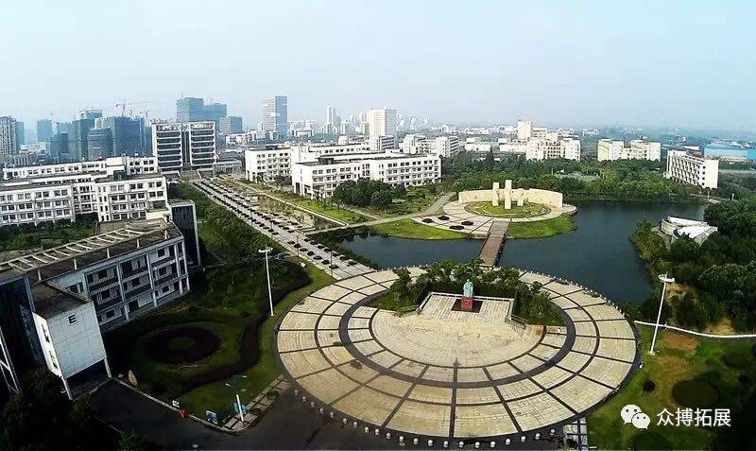
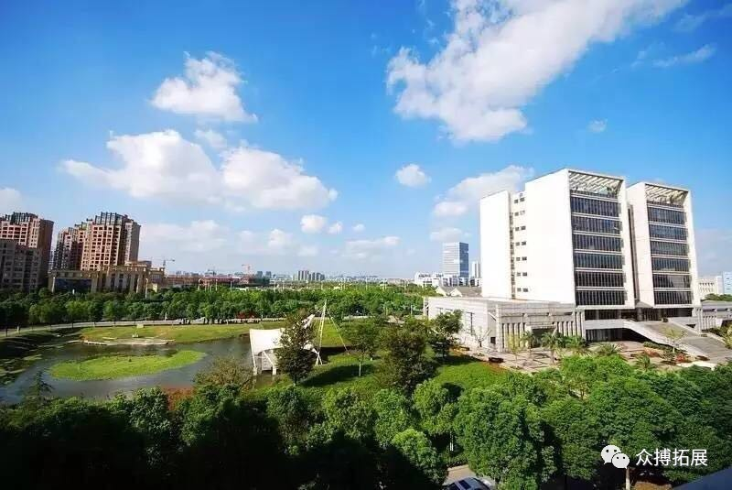
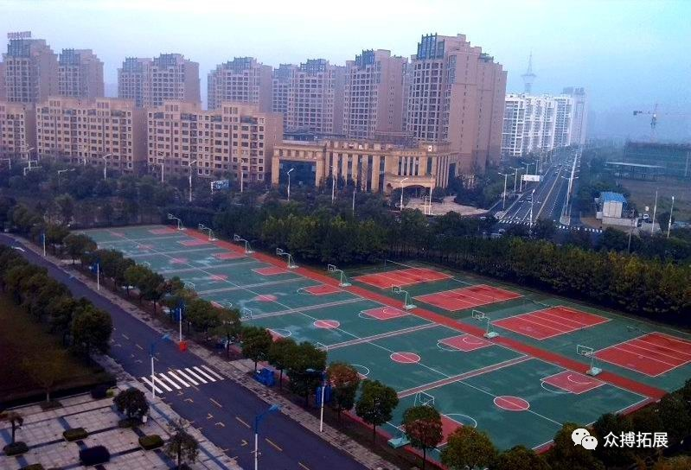
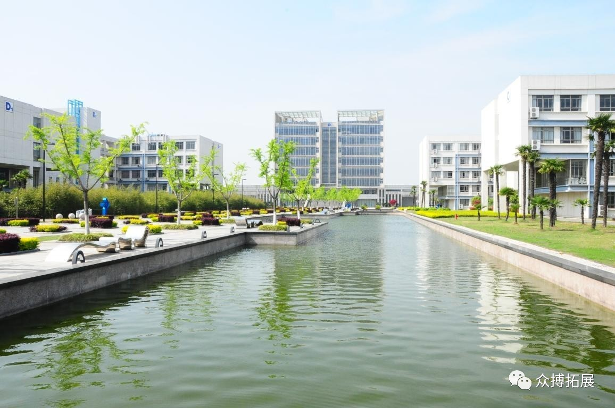
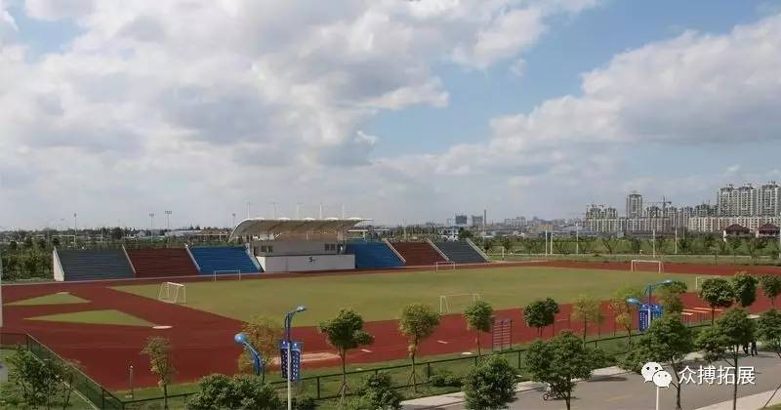
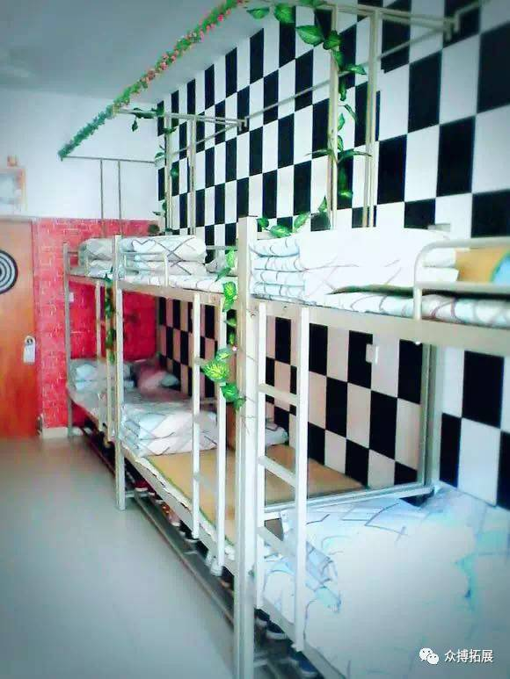
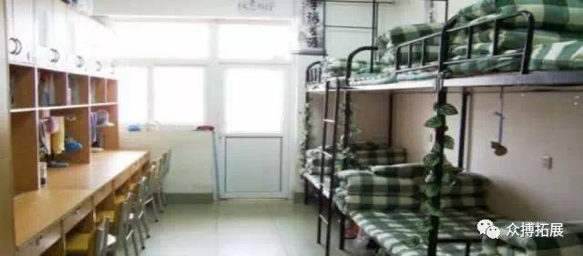

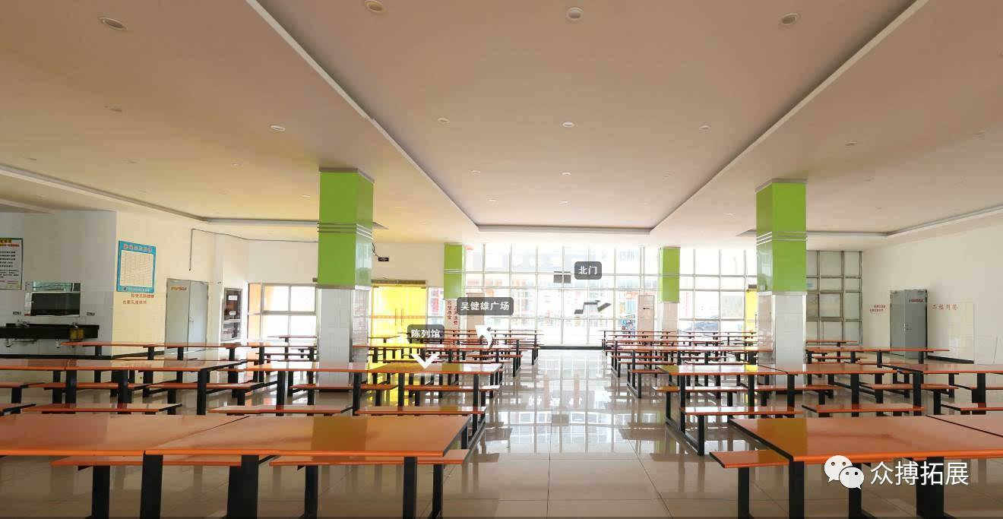

军事化训练
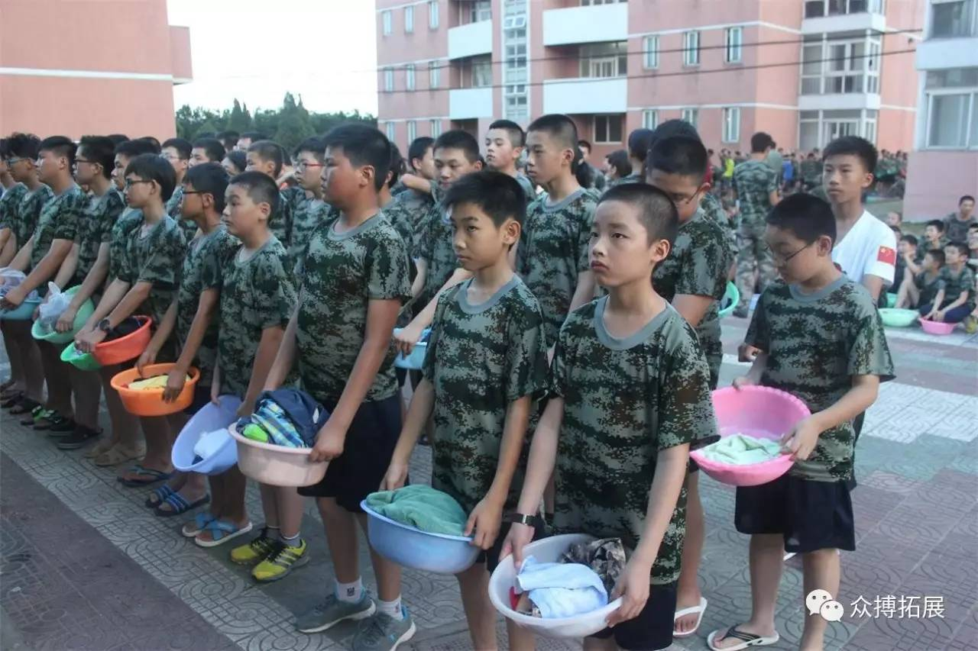
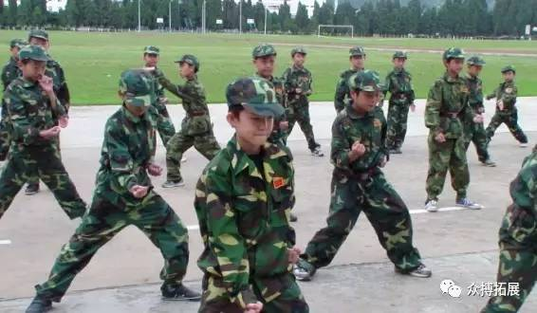
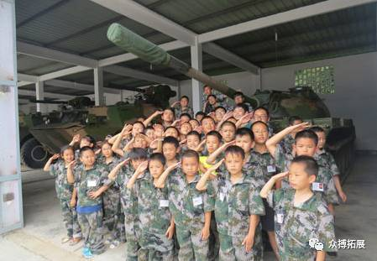
体验式课程
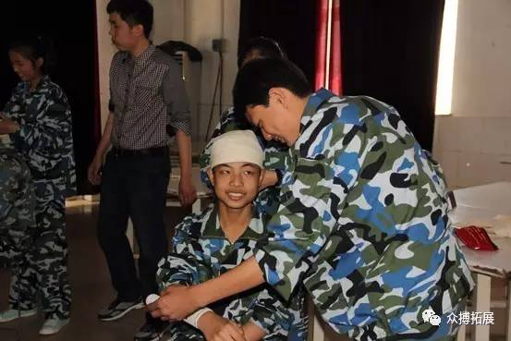
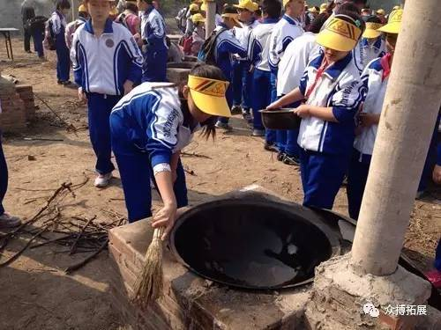

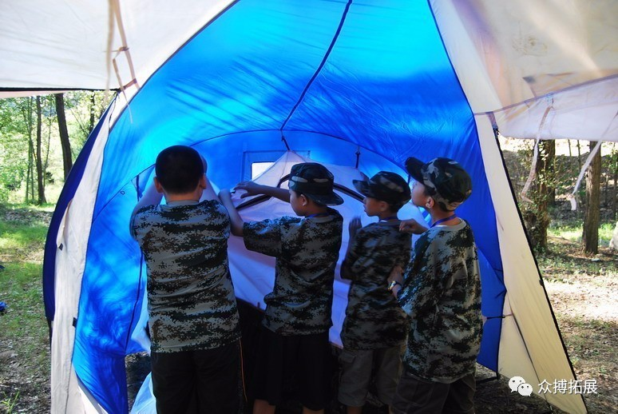
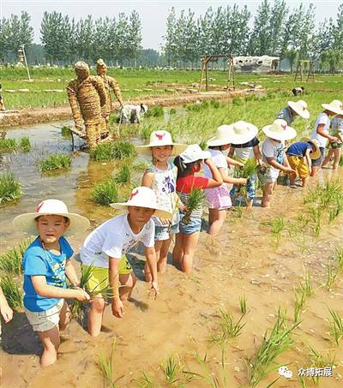
课业辅导
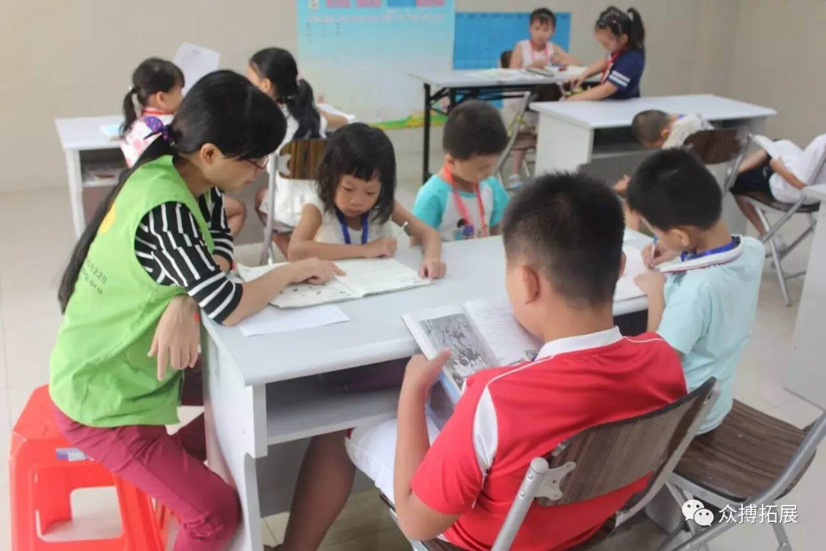
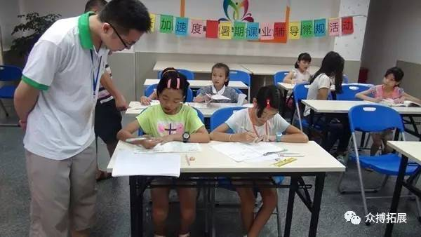
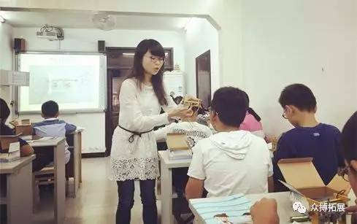
特别提示：特别家庭费用减免。

